Raport prezentujący projekt - Azure
HairSalon Booking | Wymagana akceptacja, nie podlega ocenie

Identyfikacja raportu
Nazwa przedmiotu | ........................................................
Grupa | ........................................................
Rok akademicki | ........................................................
Imiona i nazwiska studentów | ........................................................
Numery indeksów | ........................................................

Tytuł projektu
Backend aplikacji do umawiania wizyt w salonie fryzjerskim z wykorzystaniem usług Microsoft Azure.

Cel projektu
Celem projektu było stworzenie backendu w C#/.NET dla salonu fryzjerskiego. Aplikacja umożliwia zarządzanie klientami, fryzjerami, usługami, wizytami, opiniami oraz zdjęciami. Część chmurowa pokazuje praktyczne użycie Azure w realnym przepływie biznesowym.
Najważniejszy przepływ: klient tworzy wizytę w API, dane trafiają do Cosmos DB, zdjęcia do Blob Storage, zdarzenie do kolejki, Azure Function wysyła e-mail, a SignalR informuje użytkowników realtime.

Założenia projektu
Rozwiązanie składa się z trzech projektów: HairSalon.Booking.Api, HairSalon.Booking.Core oraz HairSalon.Booking.Functions. API jest hostowane w App Service, Core zawiera logikę domenową, a Functions obsługuje zadania asynchroniczne.
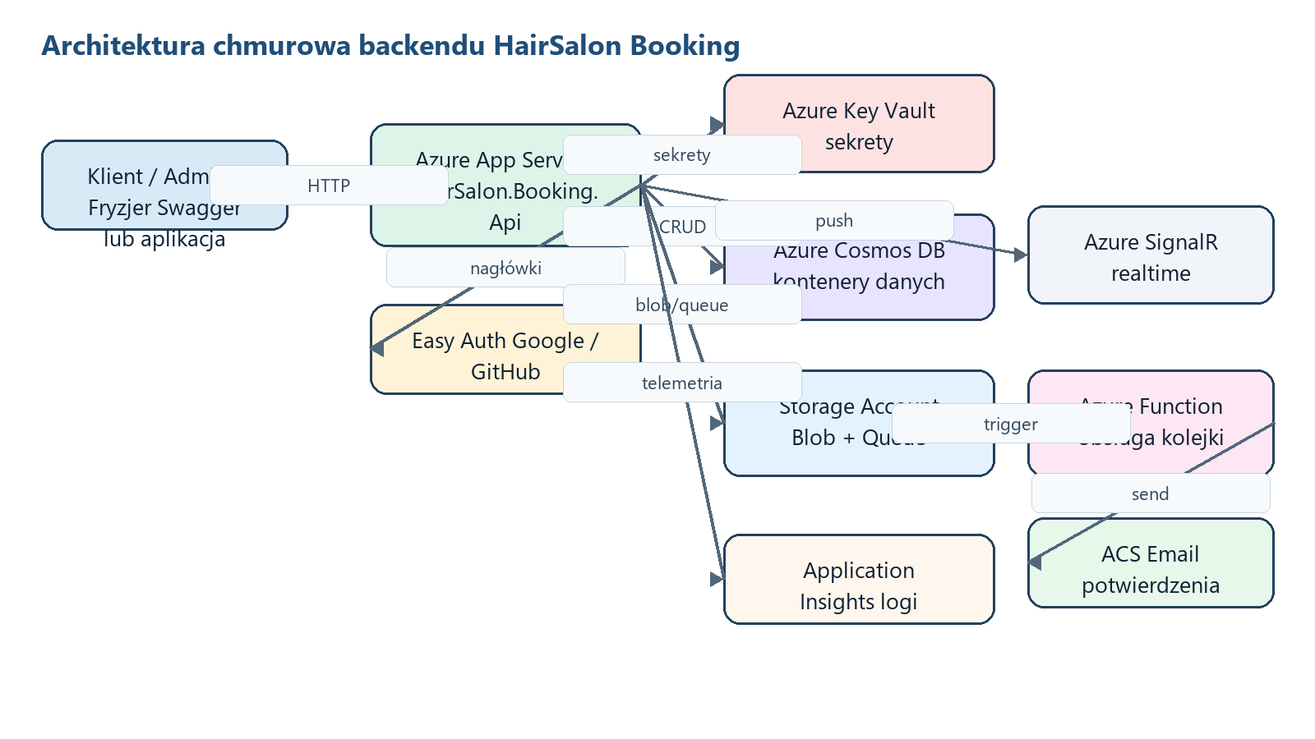
Rysunek 1. Architektura chmurowa aplikacji.
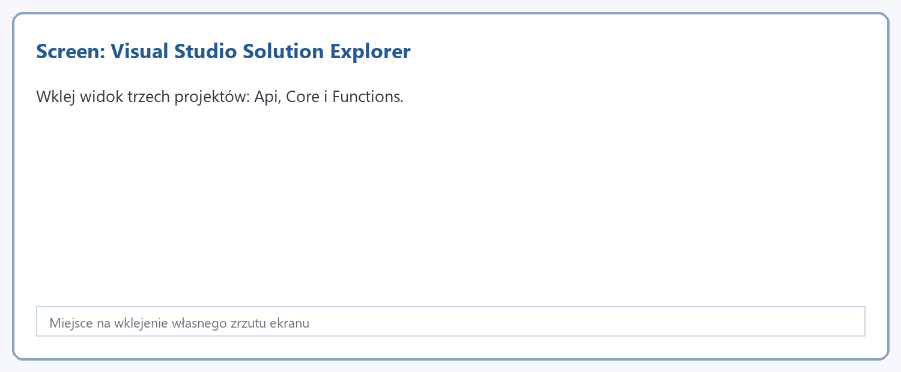
Rysunek 2. Miejsce na screen rozwiązania w Visual Studio.

Wybrane technologie - uzasadnienie
Komponent/wzorzec | Rola w projekcie | Uzasadnienie
App Service | Hostuje API i Swagger. | Prosty deployment ASP.NET Core.
Cosmos DB | Przechowuje dokumenty aplikacji. | Elastyczny JSON i kontenery dla encji.
Blob Storage | Przechowuje zdjęcia salonu i fryzjerów. | Pliki nie obciążają bazy danych.
Queue Storage | Buforuje zdarzenia rezerwacji. | Oddziela API od wysyłki maila.
Azure Functions | Odbiera wiadomości z kolejki. | Serverless dla krótkich zadań.
ACS Email | Wysyła potwierdzenia wizyt. | Realna usługa komunikacji.
SignalR | Powiadomienia realtime. | Admin i fryzjer widzą nowe wizyty bez odświeżania.
Key Vault | Sekrety poza kodem. | Bezpieczniejsza konfiguracja.
Application Insights | Logi i telemetry. | Diagnoza requestów i działania funkcji.
Easy Auth | Google/GitHub login. | Azure blokuje niezalogowanych przed API.

Kod uruchamiający komponenty Azure
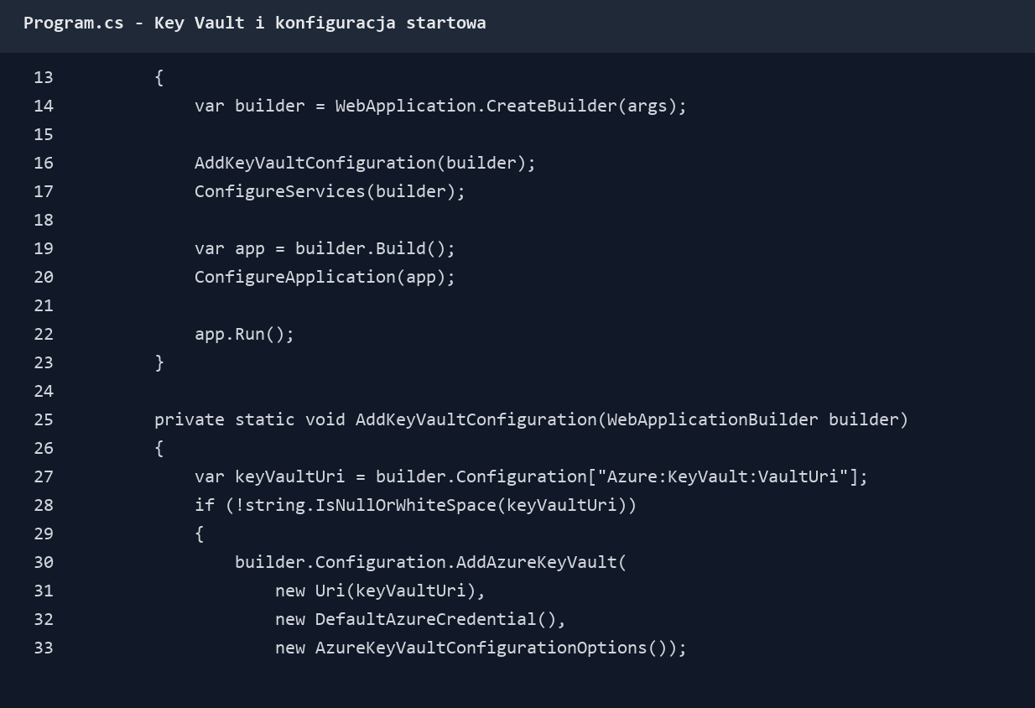
Rysunek 3. Key Vault jako źródło konfiguracji.
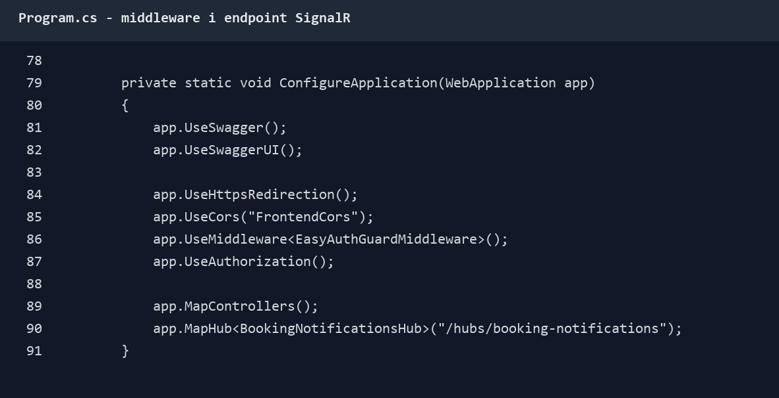
Rysunek 4. Pipeline API i endpoint huba SignalR.
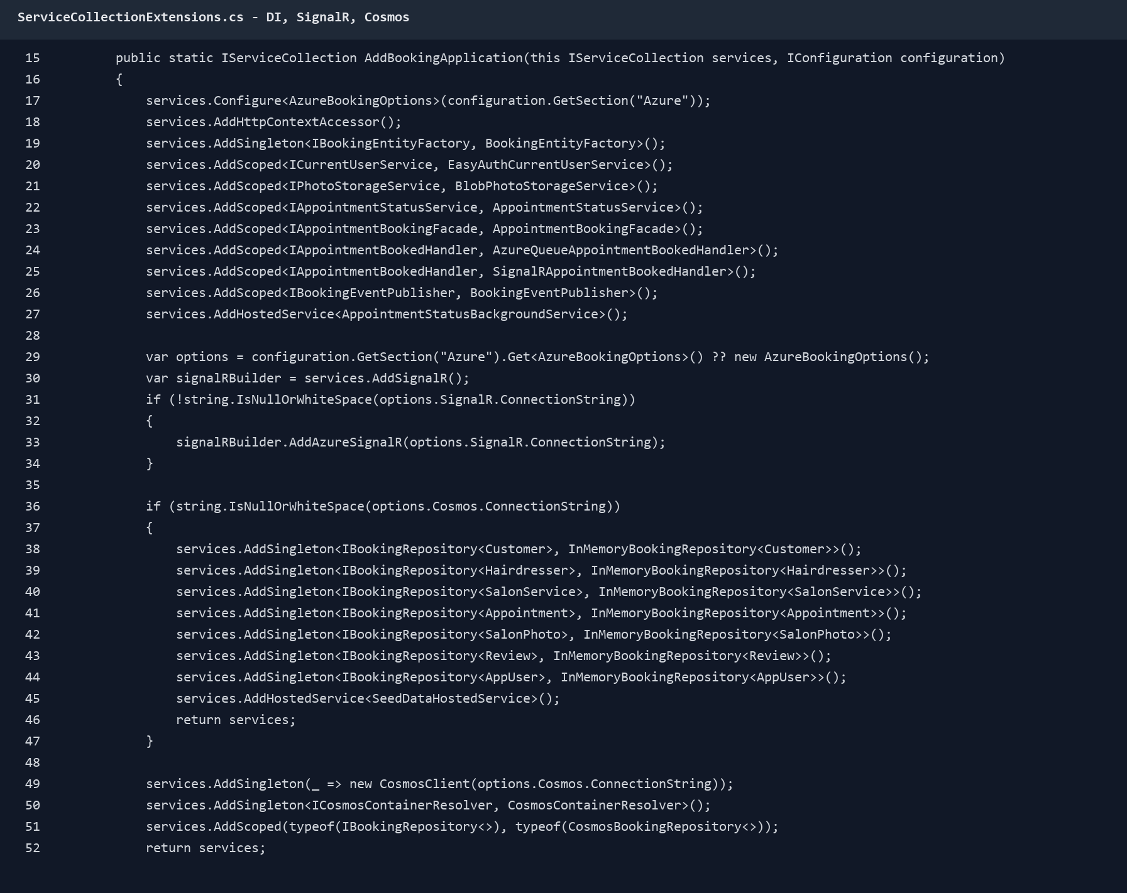
Rysunek 5. Rejestracja Cosmos, SignalR, handlerów i serwisów.

Funkcjonalność
- Logowanie przez Google/GitHub i utworzenie konta w users oraz customers.
- CRUD klientów, fryzjerów, usług, wizyt, opinii oraz zdjęć.
- Panel admina: zarządzanie użytkownikami, rolami, usługami i danymi.
- Klient może edytować swoje dane, odwołać wizytę i usunąć konto.
- Fryzjer widzi swoje wizyty, historię klienta i zmienia status wizyty.
- Admin nadaje klientowi rolę fryzjera, a aplikacja przenosi profil w bazie.
- Po rezerwacji wysyłany jest e-mail i powiadomienie realtime.
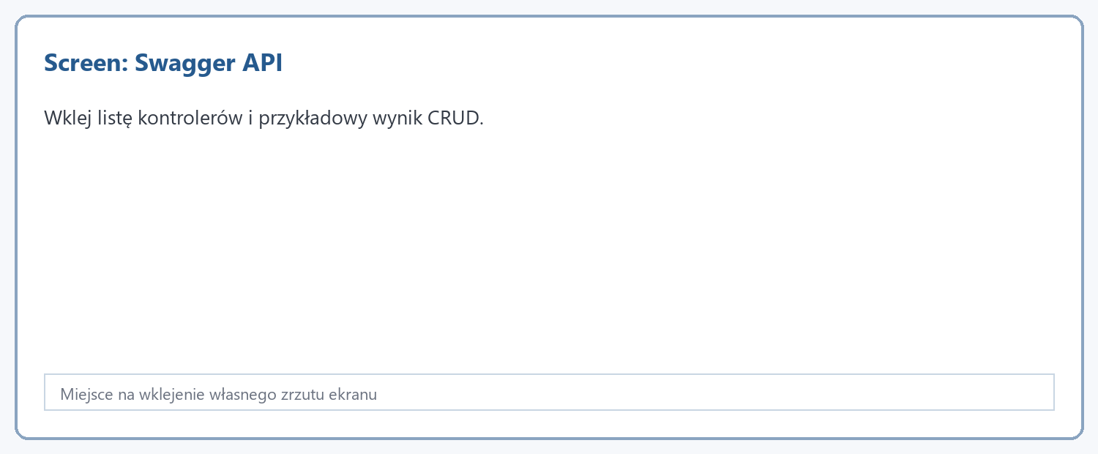
Rysunek 6. Miejsce na screen Swaggera z endpointami.
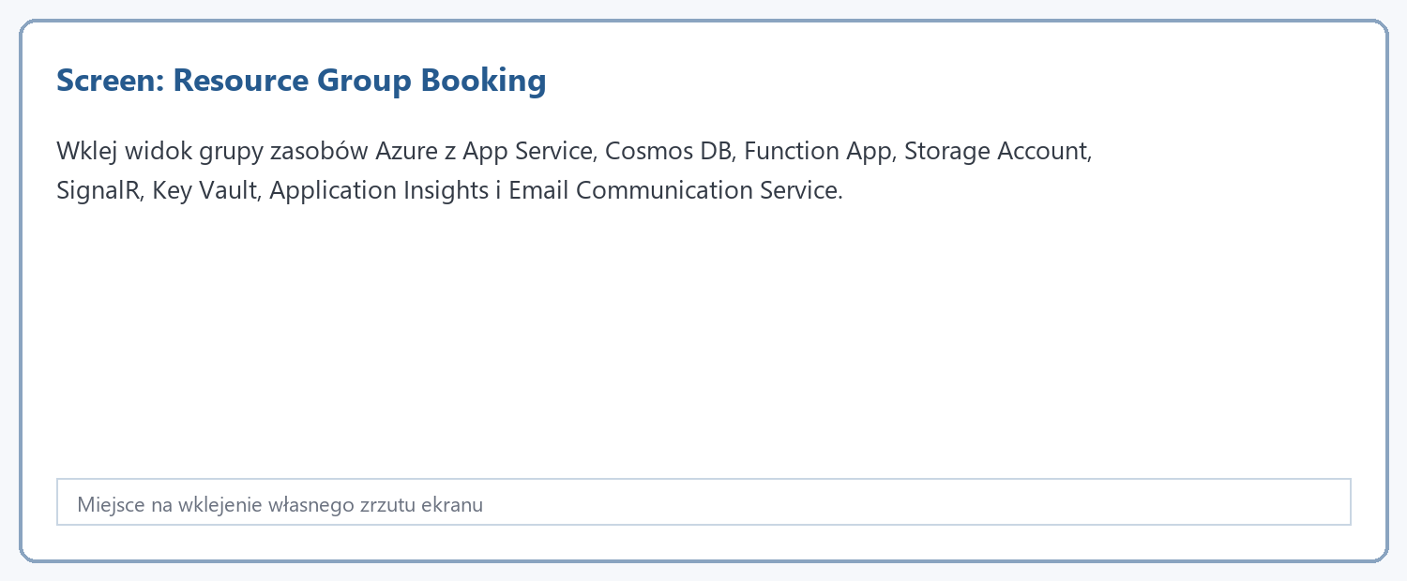
Rysunek 7. Miejsce na screen Resource Group w Azure.

Cosmos DB
Cosmos DB jest główną bazą danych. Każdy model domenowy ma swój kontener, a generyczne repozytorium udostępnia CRUD. Kontrolery nie używają bezpośrednio Cosmos SDK.
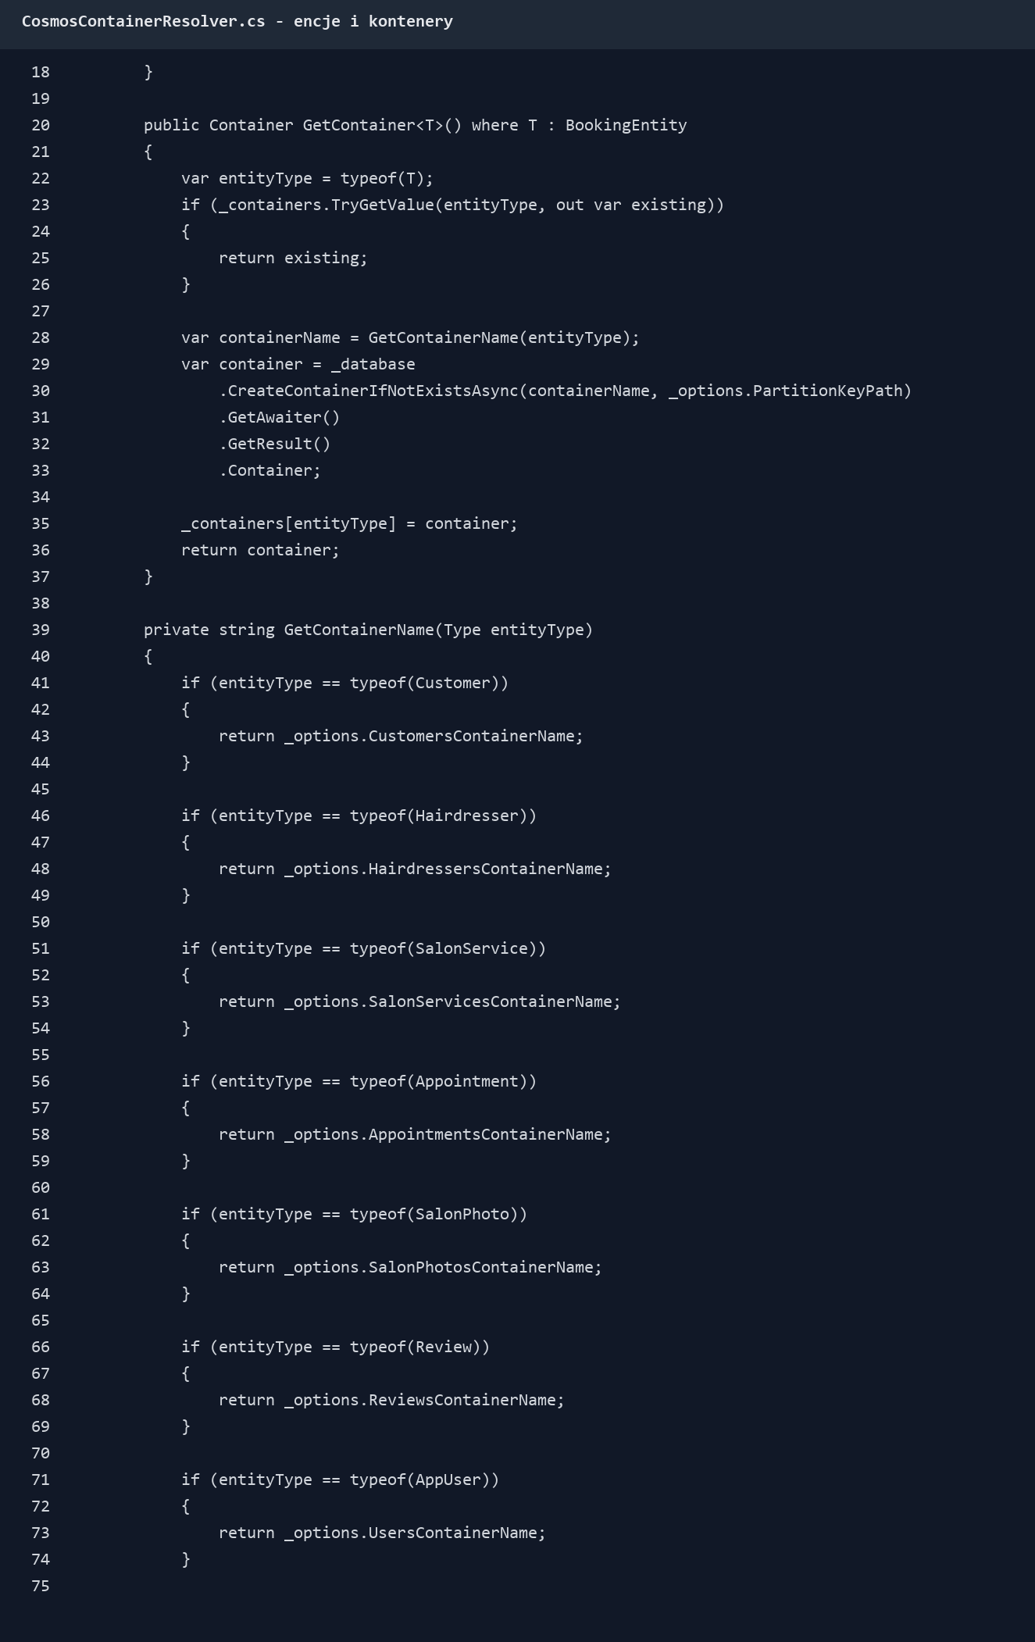
Rysunek 8. Mapowanie encji na kontenery Cosmos DB.
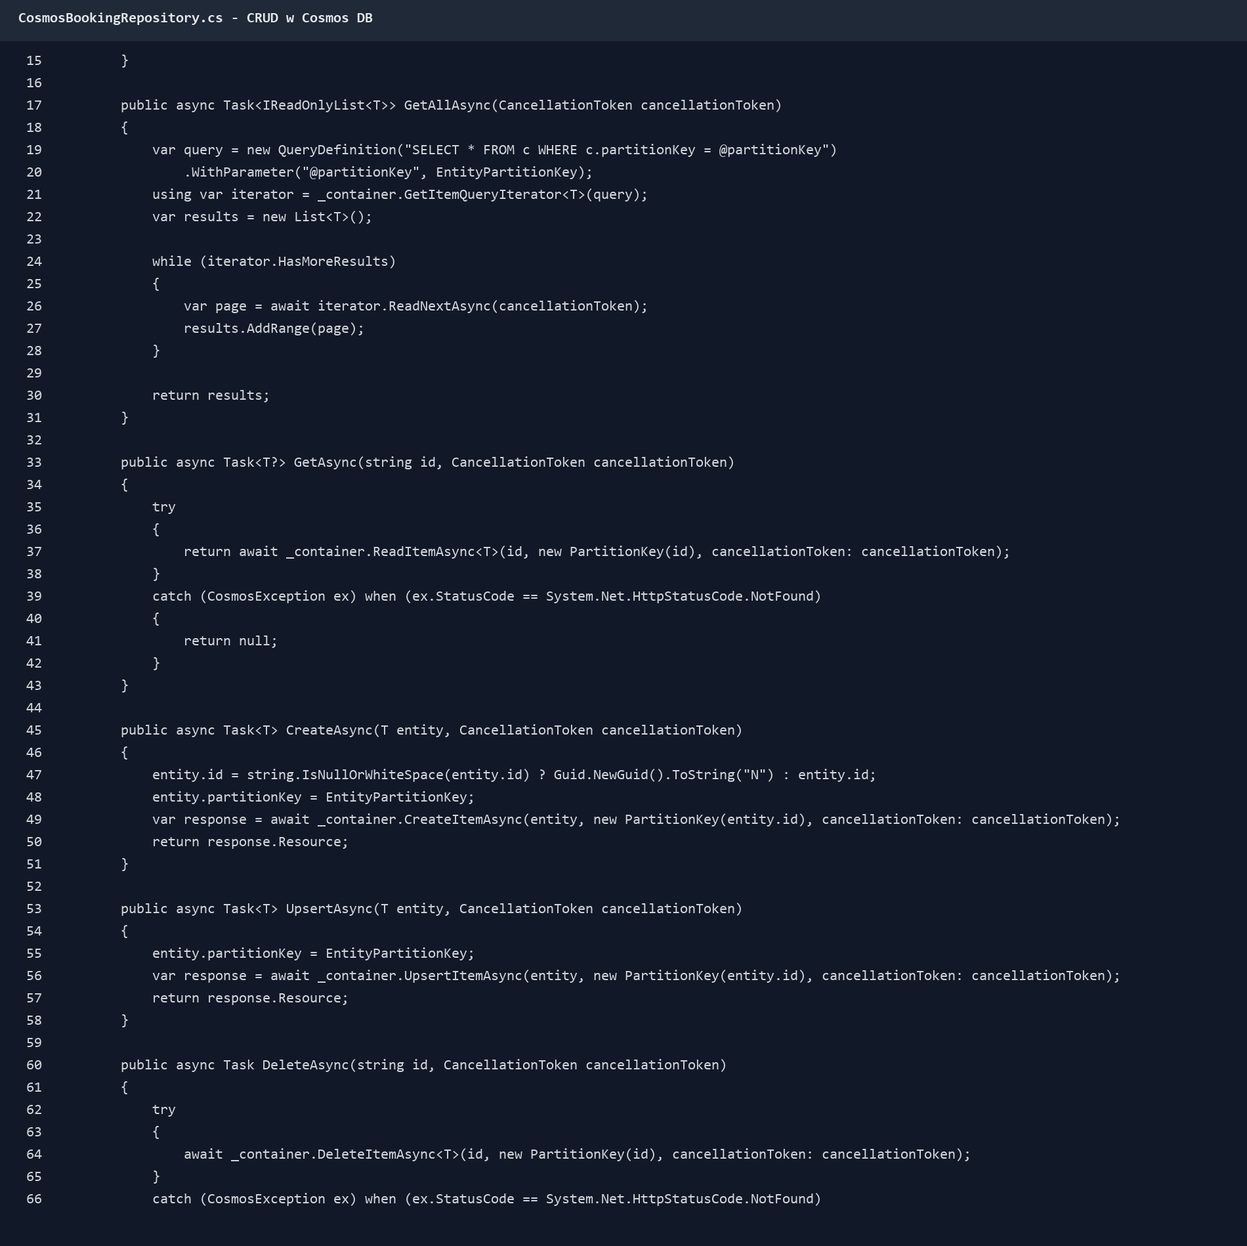
Rysunek 9. Generyczny CRUD w Cosmos DB.
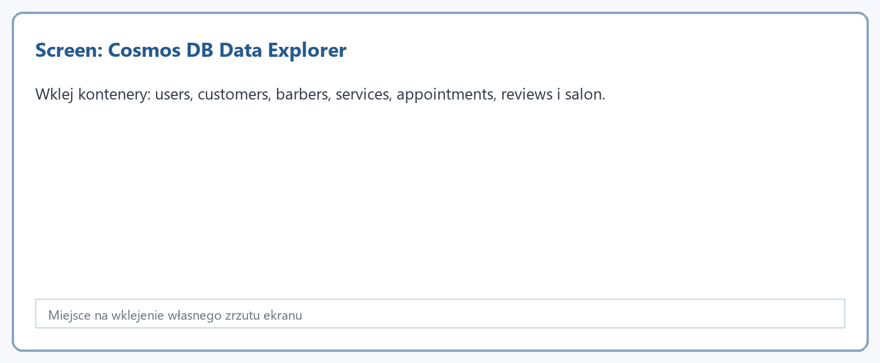
Rysunek 10. Miejsce na screen Data Explorer.

Blob Storage
Blob Storage przechowuje zdjęcia. API waliduje typ pliku, rozmiar, zapisuje blob i zwraca adres. W Cosmos DB pozostają metadane zdjęcia.
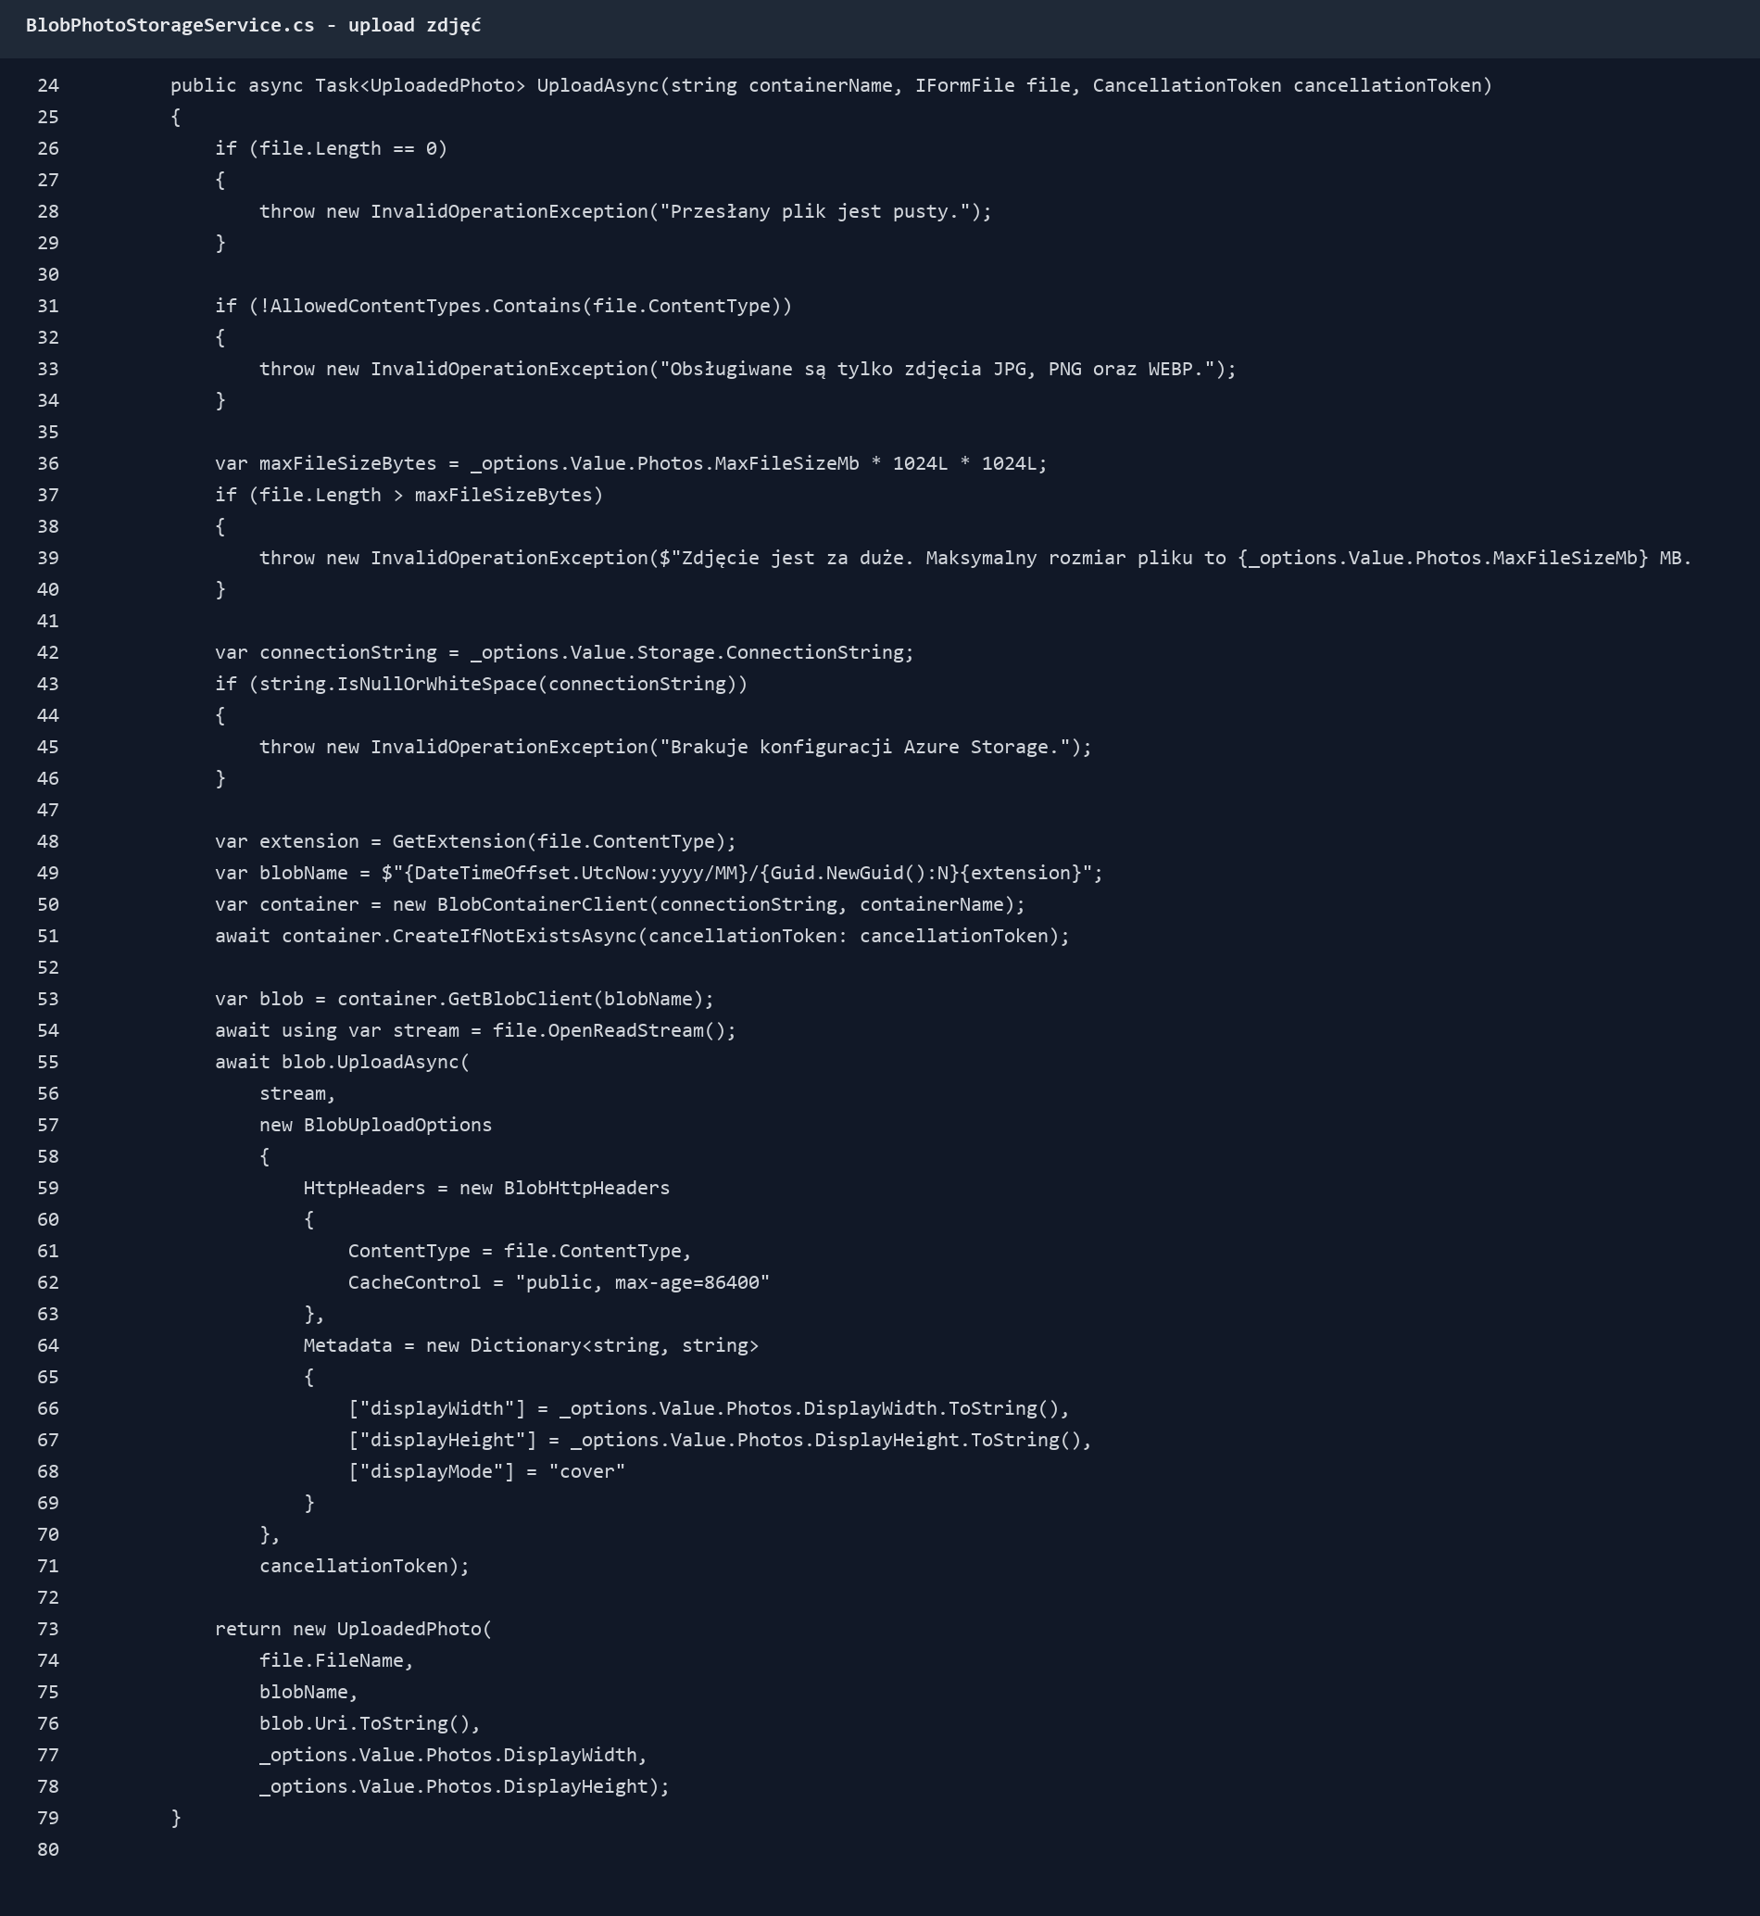
Rysunek 11. Upload zdjęcia do Azure Blob Storage.

Queue Storage, Azure Functions i Email
Po utworzeniu wizyty API zapisuje komunikat w kolejce. Azure Function odbiera wiadomość i wysyła potwierdzenie przez Azure Communication Services Email.
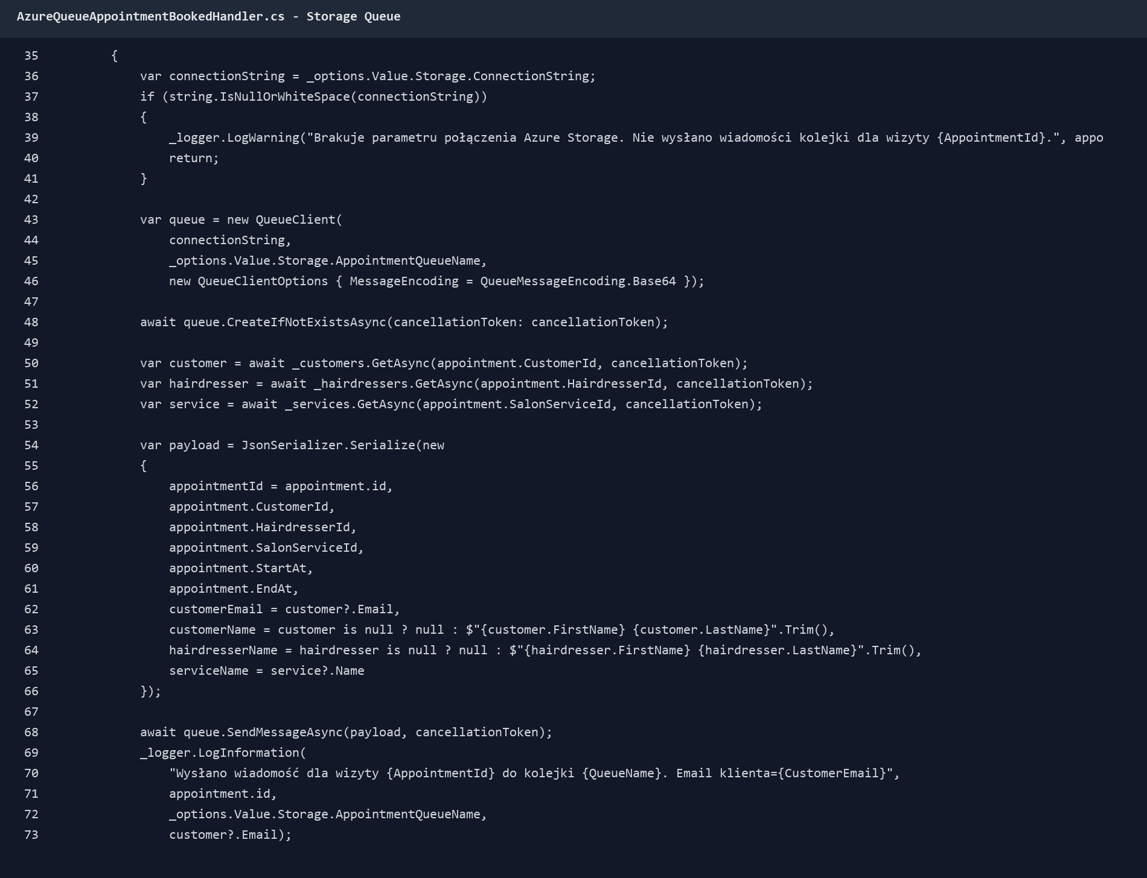
Rysunek 12. Komunikat rezerwacji wysyłany do kolejki.
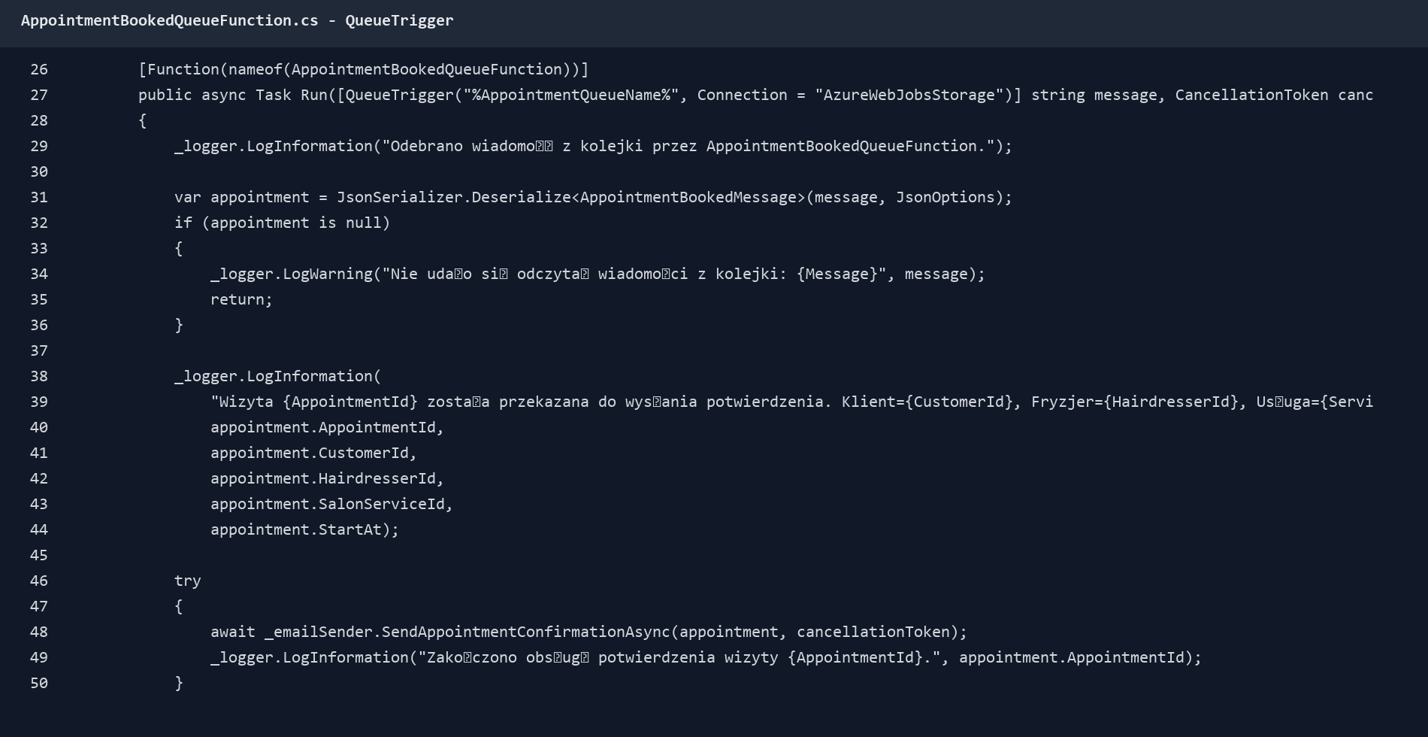
Rysunek 13. QueueTrigger uruchamiający funkcję serverless.
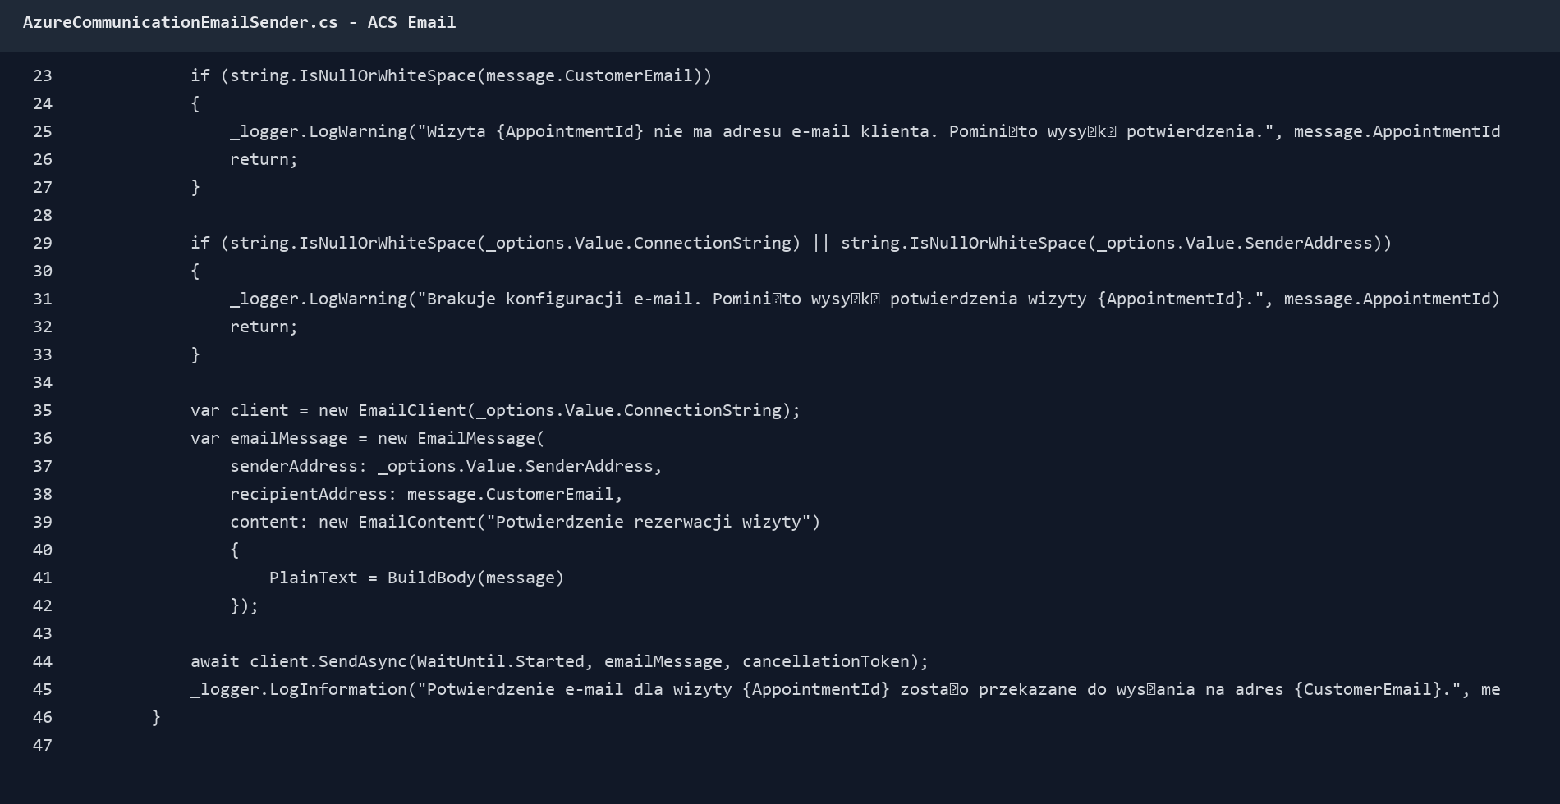
Rysunek 14. Wysyłanie potwierdzenia przez ACS Email.
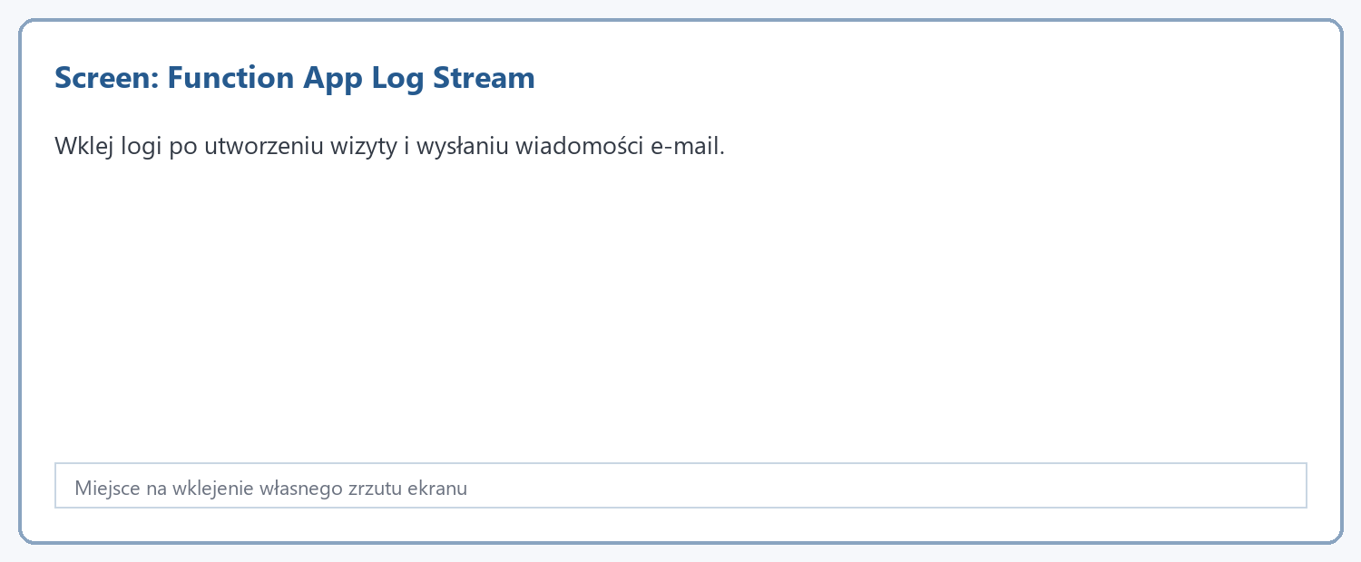
Rysunek 15. Miejsce na screen logów Function App.

SignalR i Easy Auth
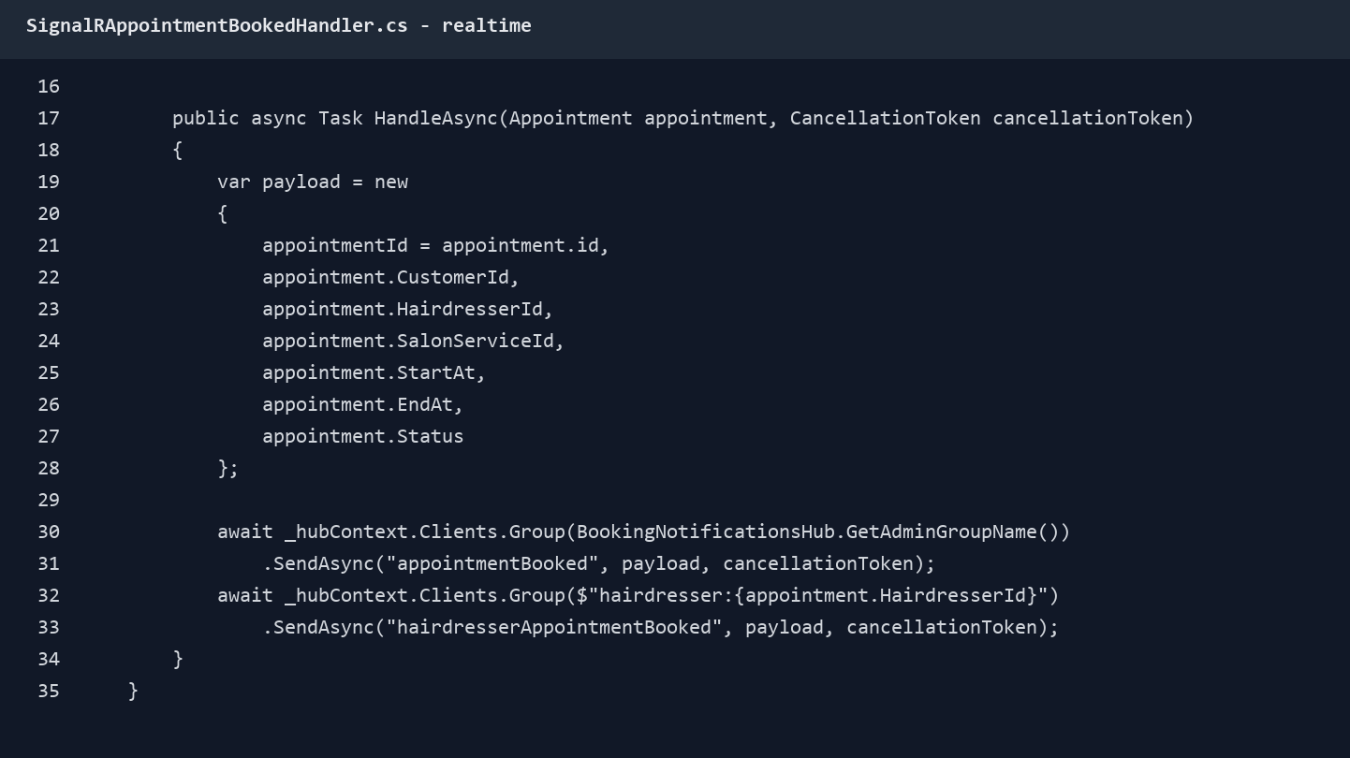
Rysunek 16. SignalR wysyła komunikat do admina i fryzjera.
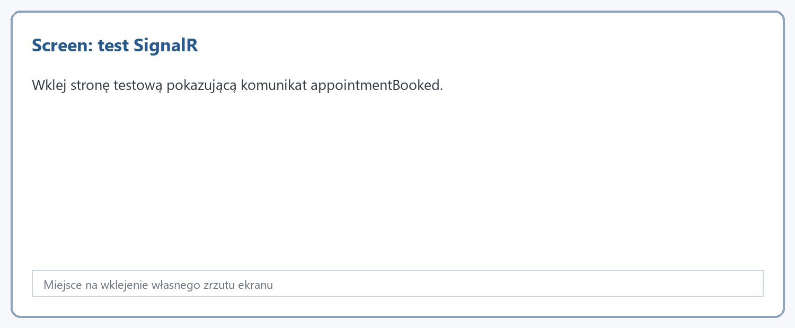
Rysunek 17. Miejsce na screen testu SignalR.
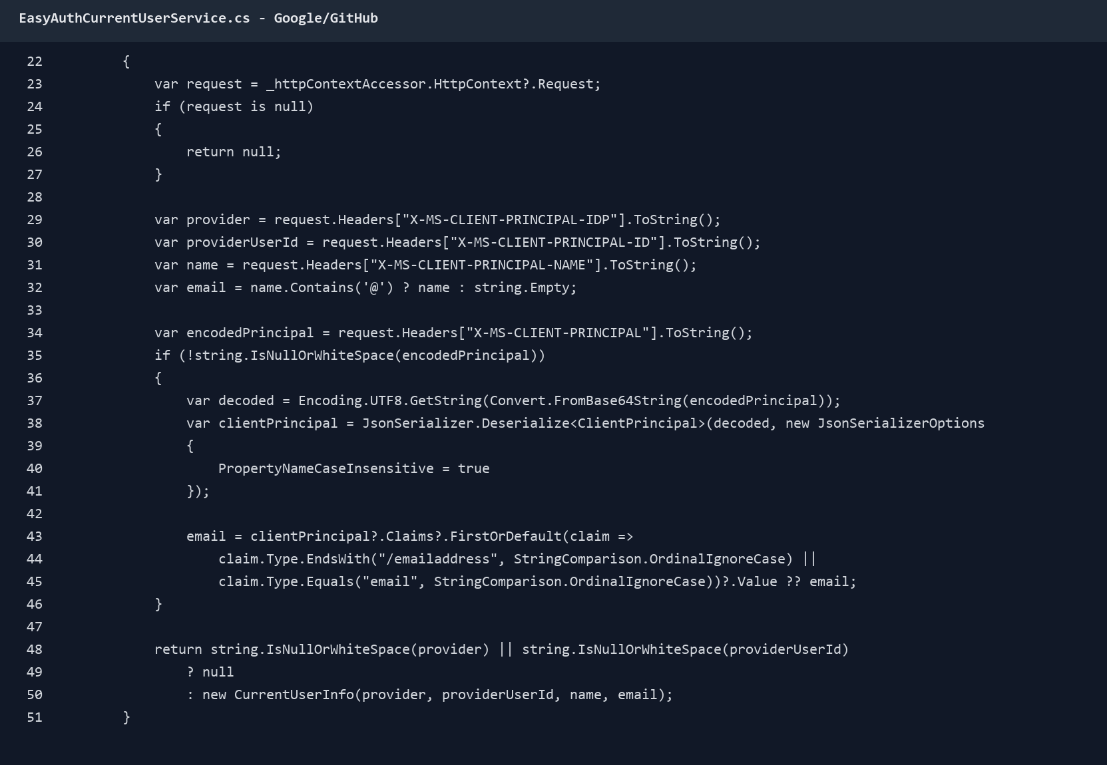
Rysunek 18. Dane użytkownika z nagłówków Easy Auth.
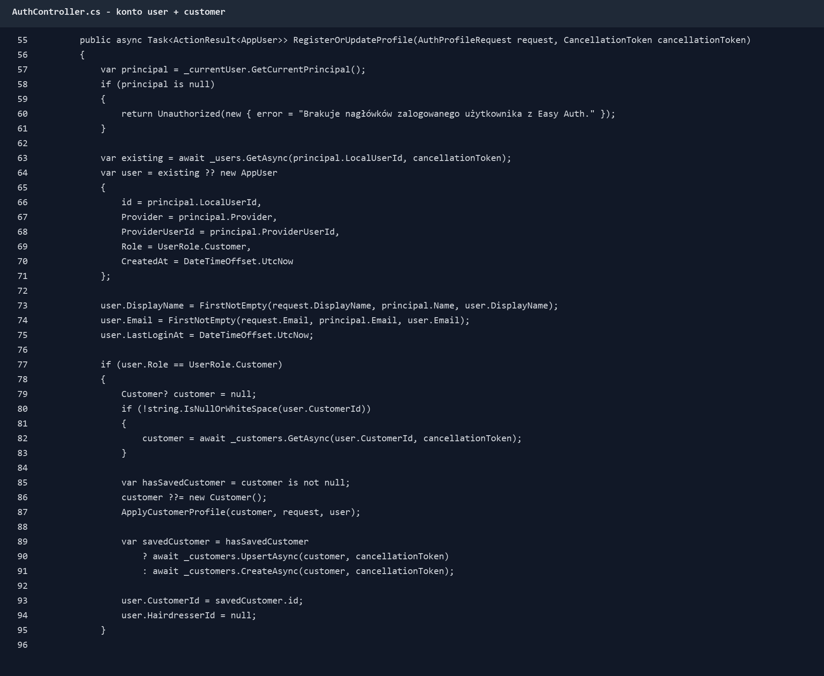
Rysunek 19. Rejestracja tworzy users i customers.

Przygotowanie projektu
Projekt powstawał etapami: najpierw modele i kontrolery, potem repozytorium Cosmos DB, następnie Blob Storage, kolejki, Functions, e-mail, SignalR, Key Vault i monitoring.
- Utworzenie rozwiązania i projektów Api/Core/Functions.
- Dodanie modeli domenowych i kontrolerów CRUD.
- Dodanie Cosmos DB oraz kontenerów.
- Dodanie Blob Storage dla zdjęć.
- Dodanie kolejki booking-notifications i Azure Function.
- Dodanie ACS Email do potwierdzeń.
- Dodanie SignalR do realtime.
- Dodanie Key Vault i Application Insights.
- Publikacja do Azure i test w Swaggerze.
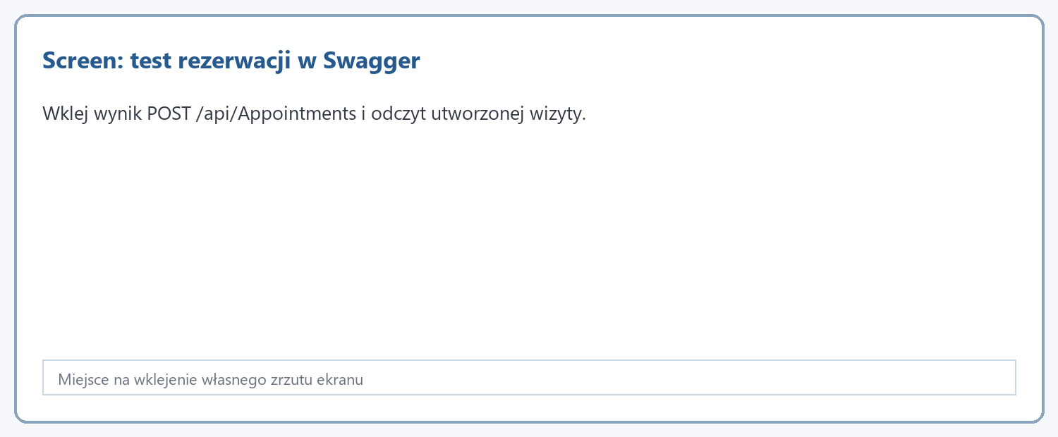
Rysunek 20. Miejsce na screen testu utworzenia wizyty.

